５月１９日（水）

ならけん　　　　　　りょうり

奈良県の料理



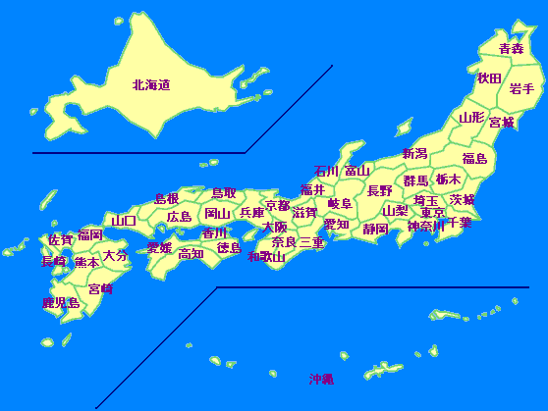

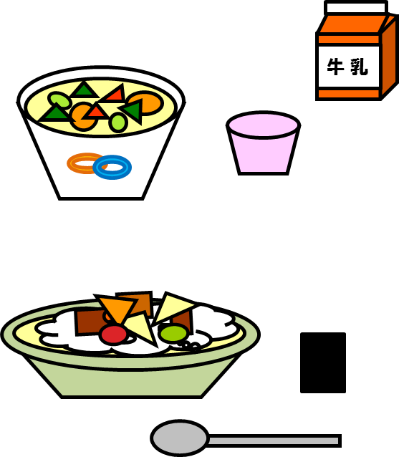

「」

「」

のである「」をったごのひとつ。はにアレンジしました。きざみのりを かけて めしあがれ。

「きざみのり」

「ももゼリー」